FACTURACIÓN DE UNA CAFETERÍA
Análisis, algoritmo, pseudocódigo, flujograma, prueba de escritorio y codificación
ENUNCIADO DEL EJERCICIO
Mostrar un menú con café ($1,50), sándwich ($2,50), jugo ($1,75), ensalada ($3,00) y finalizar. Solicitar la cantidad de cada producto elegido y acumular el subtotal. Aplicar 0 % de descuento si el subtotal es menor de $10; 5 % entre $10 y $19,99; 10 % entre $20 y $49,99; y 15 % desde $50. Rechazar cantidades no positivas. Se deben utilizar las estructuras do-while, switch e if-else. Las pruebas deben incluir una compra sin descuento, una compra con cada nivel de descuento, una cantidad cero y una opción inválida.
1. ANÁLISIS DE DATOS
1.1 Entrada de datos
- Opción entera: 1 Café, 2 Sándwich, 3 Jugo, 4 Ensalada o 5 Finalizar.
- Cantidad entera de cada producto, obligatoriamente mayor que 0.
- Se pueden seleccionar varios productos, incluso repetir un producto, antes de finalizar.
1.2 Proceso
- Inicializar el subtotal en cero.
- Mostrar el menú dentro de un ciclo do-while hasta seleccionar Finalizar.
- Usar switch para asignar nombre y precio al producto: café $1,50; sándwich $2,50; jugo $1,75; ensalada $3,00.
- Si la opción no está entre 1 y 5, mostrar un mensaje y regresar al menú sin modificar el subtotal.
- Cuando se elija un producto, solicitar la cantidad hasta que sea positiva.
- Calcular el valor de la selección mediante precio × cantidad y acumularlo en el subtotal.
- Al finalizar, determinar el porcentaje con if-else: 0 % si subtotal < 10; 5 % si subtotal < 20; 10 % si subtotal < 50; y 15 % en otro caso.
- Calcular descuento = subtotal × porcentaje y total = subtotal - descuento.
1.3 Salida de datos
- Menú con productos y precios.
- Mensaje de opción inválida o cantidad no positiva.
- Subtotal acumulado después de cada producto.
- Subtotal final, valor del descuento y total a pagar.
2. ALGORITMO
- Inicio.
- Declarar opcion y cantidad como enteros; precio, subtotal, porcentaje, descuento y total como reales; producto como cadena.
- Inicializar subtotal en cero.
- Mostrar el menú y leer una opción.
- Usar switch para asignar el precio y el nombre del producto o indicar que la opción es inválida.
- Si la opción representa un producto, solicitar la cantidad.
- Mientras la cantidad sea menor o igual que cero, mostrar un error y volver a solicitarla.
- Acumular precio × cantidad en el subtotal y mostrar el subtotal acumulado.
- Repetir el menú hasta que la opción sea 5.
- Si el subtotal es menor de $10, asignar 0 % de descuento.
- Si está entre $10 y menos de $20, asignar 5 %.
- Si está entre $20 y menos de $50, asignar 10 %; en otro caso, asignar 15 %.
- Calcular el descuento y restarlo del subtotal.
- Mostrar subtotal, descuento y total a pagar.
- Fin.
3. PSEUDOCÓDIGO
Algoritmo FacturacionCafeteria
Definir opcion, cantidad Como Entero;
Definir precio, subtotal, porcentaje, descuento, total Como Real;
Definir producto Como Cadena;
subtotal <- 0;
Repetir
Escribir "1. Café - $1.50";
Escribir "2. Sándwich - $2.50";
Escribir "3. Jugo - $1.75";
Escribir "4. Ensalada - $3.00";
Escribir "5. Finalizar";
Leer opcion;
Segun opcion Hacer
1: precio <- 1.50; producto <- "Café";
2: precio <- 2.50; producto <- "Sándwich";
3: precio <- 1.75; producto <- "Jugo";
4: precio <- 3.00; producto <- "Ensalada";
5: precio <- 0;
De Otro Modo:
Escribir "Opción inválida.";
FinSegun;
Si opcion >= 1 Y opcion <= 4 Entonces
Repetir
Escribir "Cantidad de ", producto, ":";
Leer cantidad;
Si cantidad <= 0 Entonces
Escribir "La cantidad debe ser positiva.";
FinSi;
Hasta Que cantidad > 0;
subtotal <- subtotal + precio * cantidad;
Escribir "Subtotal acumulado: $", subtotal;
FinSi;
Hasta Que opcion = 5;
Si subtotal < 10 Entonces
porcentaje <- 0;
SiNo
Si subtotal < 20 Entonces
porcentaje <- 0.05;
SiNo
Si subtotal < 50 Entonces
porcentaje <- 0.10;
SiNo
porcentaje <- 0.15;
FinSi;
FinSi;
FinSi;
descuento <- subtotal * porcentaje;
total <- subtotal - descuento;
Escribir "Subtotal: $", subtotal;
Escribir "Descuento: $", descuento;
Escribir "Total a pagar: $", total;
FinAlgoritmo
4. DIAGRAMA DE FLUJO
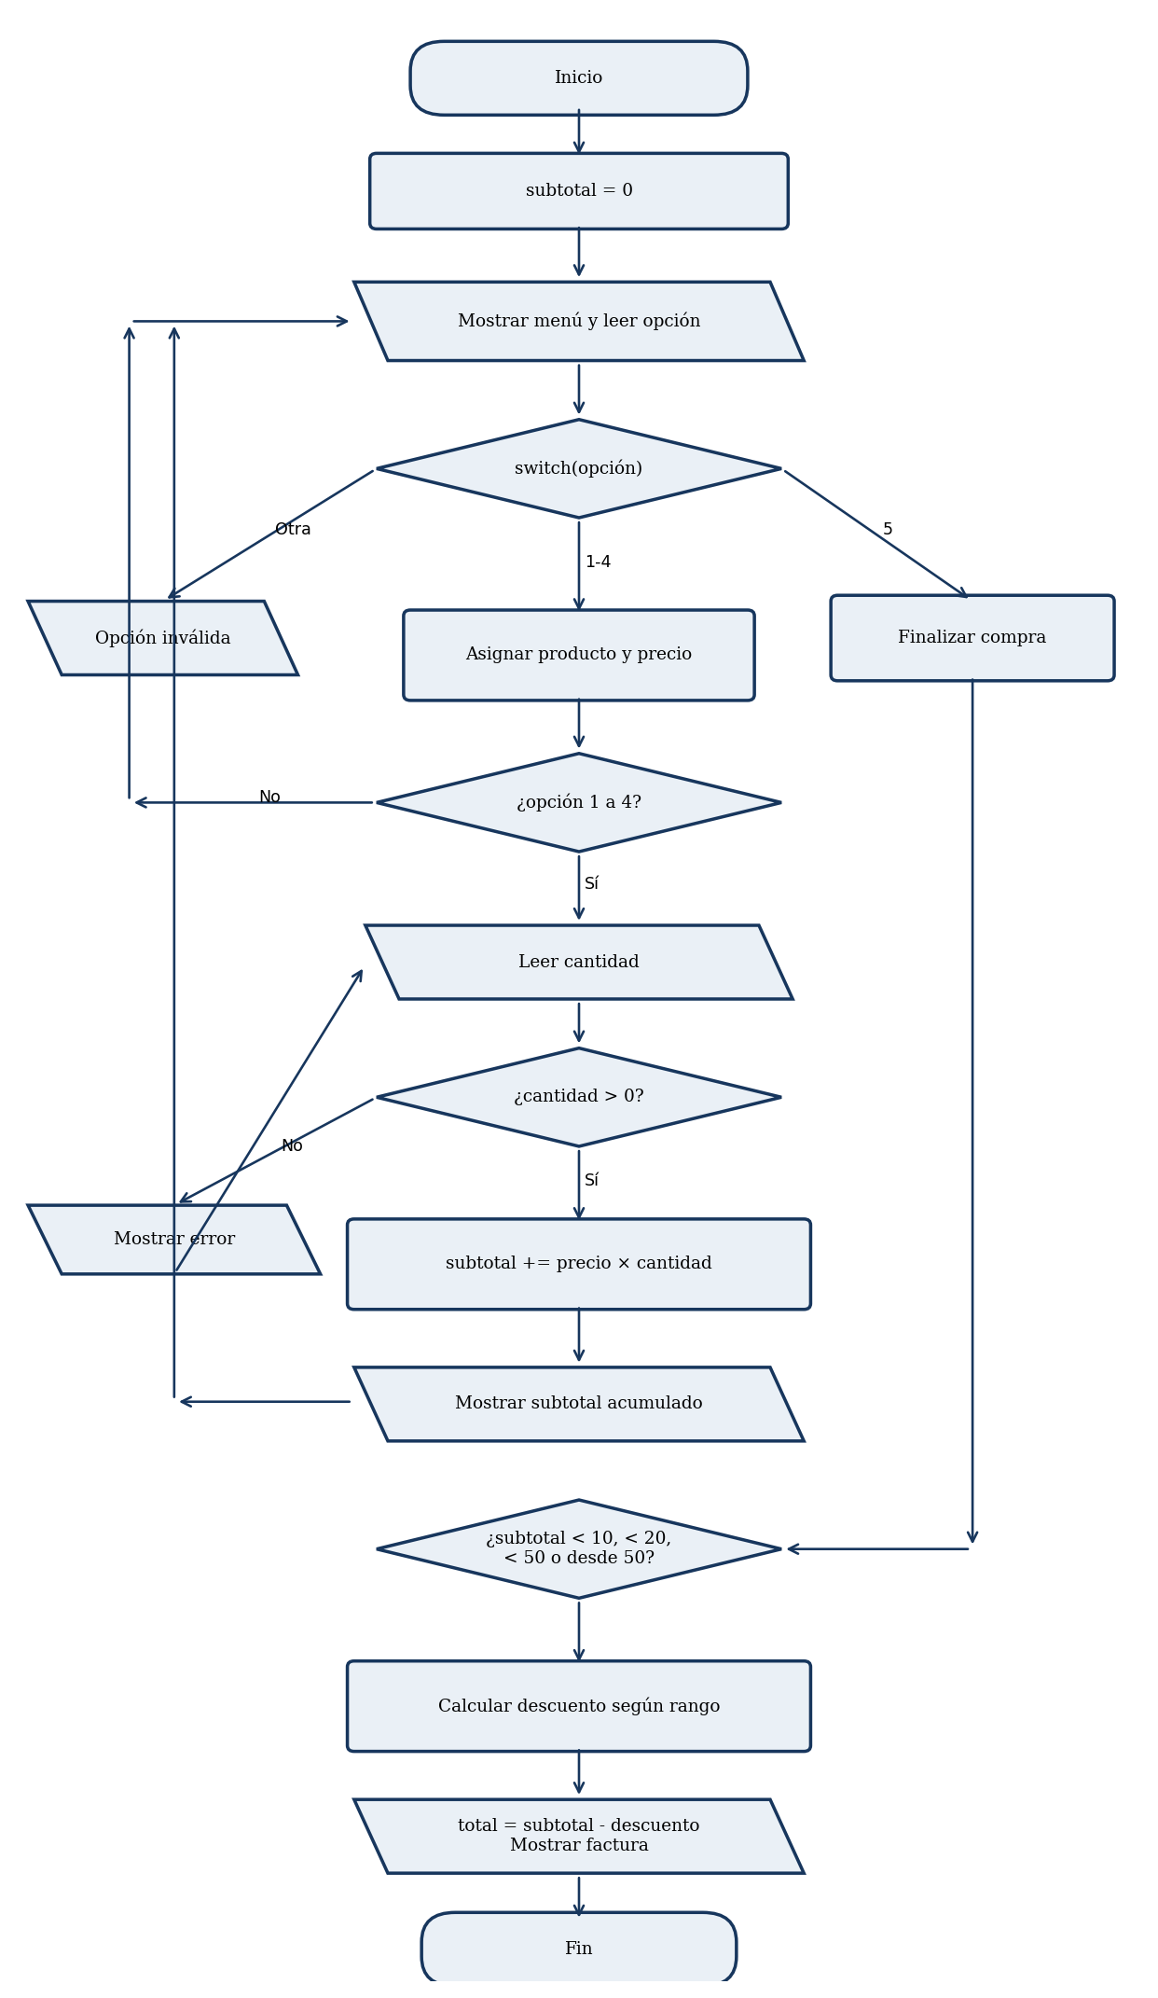
5. PRUEBA DE ESCRITORIO
Caso 1: Sin descuento y cantidad cero
Variable | Valor
opción | 1 - Café
cantidad inicial | 0 - inválida
cantidad corregida | 2
precio unitario | $1,50
subtotal | $3,00
porcentaje | 0 %
descuento | $0,00
total | $3,00

Operaciones:
La cantidad 0 se rechaza y se solicita nuevamente.
Subtotal = 1,50 × 2 = 3,00
Descuento = 3,00 × 0 = 0,00
Total = 3,00 - 0,00 = 3,00.
Caso 2: Descuento del 5 % y opción inválida
Variable | Valor
opción inicial | 9 - inválida
opción corregida | 2 - Sándwich
cantidad | 4
subtotal | $10,00
porcentaje | 5 %
descuento | $0,50
total | $9,50

Operaciones:
La opción 9 no modifica el subtotal y se regresa al menú.
Subtotal = 2,50 × 4 = 10,00
Descuento = 10,00 × 0,05 = 0,50
Total = 10,00 - 0,50 = 9,50.
Caso 3: Descuento del 10 %
Variable | Valor
opción | 4 - Ensalada
cantidad | 7
precio unitario | $3,00
subtotal | $21,00
porcentaje | 10 %
descuento | $2,10
total | $18,90

Operaciones:
Subtotal = 3,00 × 7 = 21,00
Descuento = 21,00 × 0,10 = 2,10
Total = 21,00 - 2,10 = 18,90.
Caso 4: Descuento del 15 %
Variable | Valor
opción | 4 - Ensalada
cantidad | 17
precio unitario | $3,00
subtotal | $51,00
porcentaje | 15 %
descuento | $7,65
total | $43,35

Operaciones:
Subtotal = 3,00 × 17 = 51,00
Descuento = 51,00 × 0,15 = 7,65
Total = 51,00 - 7,65 = 43,35.
Resumen de los casos
Caso | Validación | Subtotal | Porcentaje | Descuento | Total
1 | Cantidad 0 | $3,00 | 0 % | $0,00 | $3,00
2 | Opción 9 | $10,00 | 5 % | $0,50 | $9,50
3 | Sin error | $21,00 | 10 % | $2,10 | $18,90
4 | Sin error | $51,00 | 15 % | $7,65 | $43,35
6. CÓDIGO
JAVA
import java.util.Scanner;
public class FacturacionCafeteria {
public static void main(String[] args) {
Scanner entrada = new Scanner(System.in);
int opcion, cantidad;
double precio = 0, subtotal = 0, descuento, total;
String producto = "";
do {
System.out.println("\n--- CAFETERÍA ---");
System.out.println("1. Café - $1.50");
System.out.println("2. Sándwich - $2.50");
System.out.println("3. Jugo - $1.75");
System.out.println("4. Ensalada - $3.00");
System.out.println("5. Finalizar");
System.out.print("Seleccione una opción: ");
opcion = entrada.nextInt();
switch (opcion) {
case 1:
precio = 1.50;
producto = "Café";
break;
case 2:
precio = 2.50;
producto = "Sándwich";
break;
case 3:
precio = 1.75;
producto = "Jugo";
break;
case 4:
precio = 3.00;
producto = "Ensalada";
break;
case 5:
break;
default:
System.out.println("Opción inválida.");
}
if (opcion >= 1 && opcion <= 4) {
do {
System.out.print("Cantidad de " + producto + ": ");
cantidad = entrada.nextInt();
if (cantidad <= 0) {
System.out.println("La cantidad debe ser positiva.");
}
} while (cantidad <= 0);
subtotal += precio * cantidad;
System.out.printf("Subtotal acumulado: $%.2f%n", subtotal);
}
} while (opcion != 5);
// El descuento se aplica una sola vez sobre el subtotal final.
if (subtotal < 10) {
descuento = 0;
} else if (subtotal < 20) {
descuento = subtotal * 0.05;
} else if (subtotal < 50) {
descuento = subtotal * 0.10;
} else {
descuento = subtotal * 0.15;
}
total = subtotal - descuento;
System.out.printf("Subtotal: $%.2f%n", subtotal);
System.out.printf("Descuento: $%.2f%n", descuento);
System.out.printf("Total a pagar: $%.2f%n", total);
entrada.close();
}
}
C++
#include <iostream>
#include <iomanip>
#include <string>
using namespace std;
int main() {
int opcion, cantidad;
double precio = 0, subtotal = 0, descuento, total;
string producto;
do {
cout << "\n--- CAFETERIA ---\n";
cout << "1. Cafe - $1.50\n2. Sandwich - $2.50\n";
cout << "3. Jugo - $1.75\n4. Ensalada - $3.00\n5. Finalizar\n";
cout << "Seleccione una opcion: ";
cin >> opcion;
switch (opcion) {
case 1: precio = 1.50; producto = "Cafe"; break;
case 2: precio = 2.50; producto = "Sandwich"; break;
case 3: precio = 1.75; producto = "Jugo"; break;
case 4: precio = 3.00; producto = "Ensalada"; break;
case 5: break;
default: cout << "Opcion invalida.\n";
}
if (opcion >= 1 && opcion <= 4) {
do {
cout << "Cantidad de " << producto << ": ";
cin >> cantidad;
if (cantidad <= 0) cout << "La cantidad debe ser positiva.\n";
} while (cantidad <= 0);
subtotal += precio * cantidad;
cout << fixed << setprecision(2)
<< "Subtotal acumulado: $" << subtotal << '\n';
}
} while (opcion != 5);
// El descuento se aplica una sola vez sobre el subtotal final.
if (subtotal < 10) descuento = 0;
else if (subtotal < 20) descuento = subtotal * 0.05;
else if (subtotal < 50) descuento = subtotal * 0.10;
else descuento = subtotal * 0.15;
total = subtotal - descuento;
cout << fixed << setprecision(2);
cout << "Subtotal: $" << subtotal << '\n';
cout << "Descuento: $" << descuento << '\n';
cout << "Total a pagar: $" << total << '\n';
return 0;
}

